администрация МУНИЦИПАЛЬНОГО ОБРАЗОВАНИЯ СОСНОВОБОРСКИЙ ГОРОДСКОЙ ОКРУГ ЛЕНИНГРАДСКОЙ ОБЛАСТИ

постановление

от 12/04/2018 № 866

О внесении изменений в постановление администрации
Сосновоборского городского округа от 30.10.2014 № 2475
«О координационном совете по вопросам развития малого
и среднего предпринимательства на территории
Сосновоборского городского округа»

В связи с организационно-штатными изменениями в администрации Сосновоборского городского округа, администрация Сосновоборского городского округа п о с т а н о в л я е т:
1. Внести изменения в постановление администрации Сосновоборского городского округа от 30.10.2014 № 2475 «О координационном совете по вопросам развития малого и среднего предпринимательства на территории Сосновоборского городского округа» (с изменениями от 26.06.2017 № 1455):
1.1. Вывести из состава координационного совета по вопросам развития малого и среднего предпринимательства на территории Сосновоборского городского округа (далее – Координационный совет) Невскую Е.И.
1.2. Ввести в состав Координационного совета экономиста структурного подразделения «Бухгалтерско-экономическая служба» МКУ «ЦАХО» Сластихину Анастасию Олеговну.
2. Назначить Сластихину А.О. секретарем Координационного совета.
3. Общему отделу администрации (Баскакова К.Л.) обнародовать настоящее постановление на электронном сайте городской газеты «Маяк».
4. Пресс-центру администрации (Никитина В.Г.) разместить настоящее постановление на официальном сайте администрации Сосновоборского городского округа.
5. Настоящее постановление вступает в силу со дня официального обнародования.
6. Контроль за исполнением настоящего постановления возложить на первого заместителя главы администрации Подрезова В.Е.

Глава администрации
Сосновоборского городского округа В.Б.Садовский

Исп. Булатова Т.Е. (ОЭР), ЛЕ

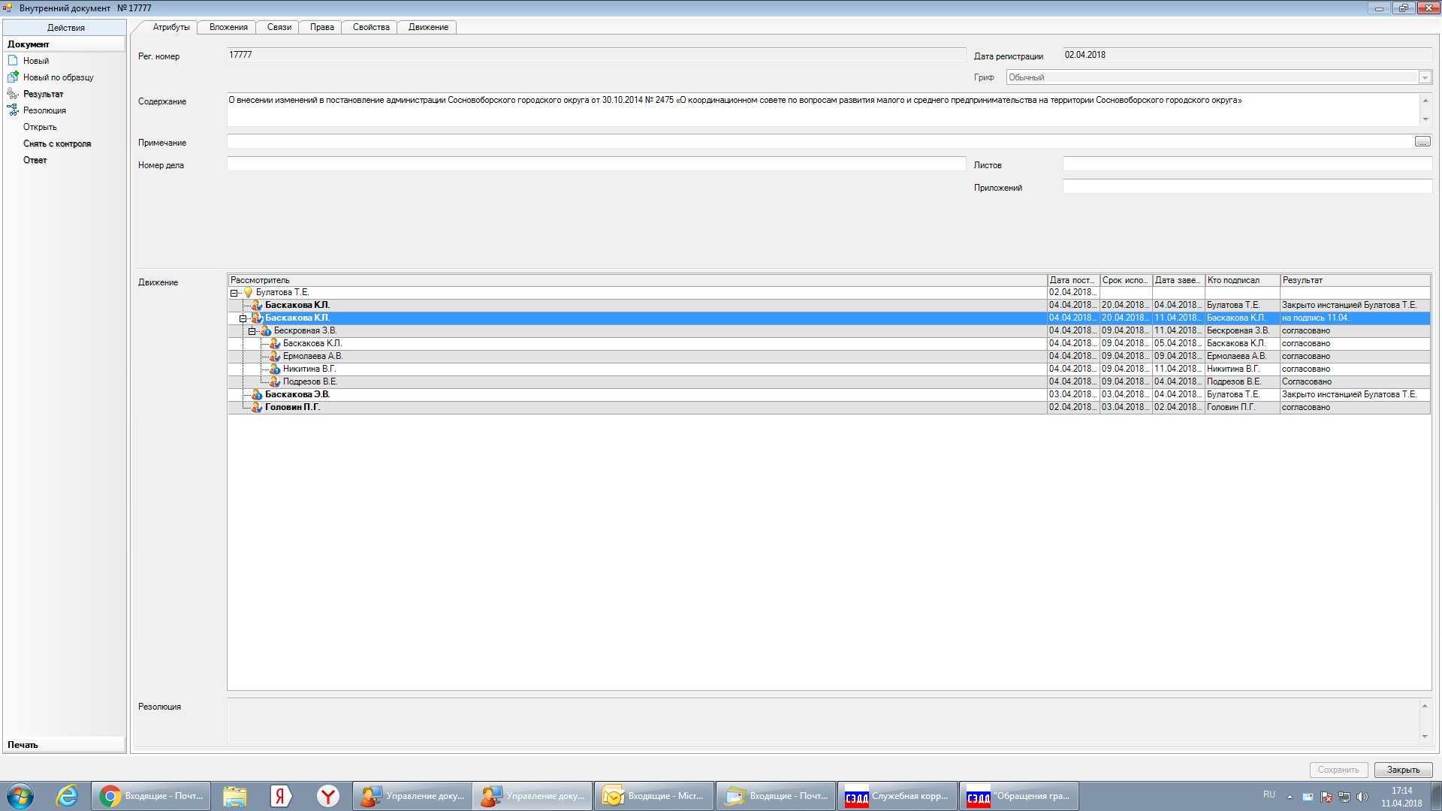

Рассылка:
Общий отдел, ОЭР, КУМИ,
СМФПП, Пресс-центр

